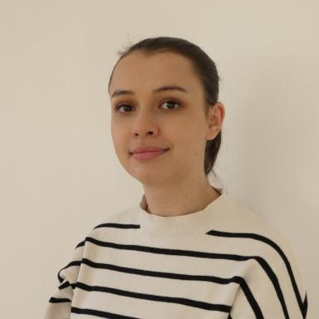 Léa CHACON Doctorante en histoire moderne Allocataire de la région Normandie (2024-2027) Université de Rouen Normandie/GRHis UR 3831 École des Hautes Études en Sciences Sociales (EHESS)/CRH UMR 8558

Présentation

Thèse en cours (2024-...) : Parenté et pouvoir seigneurial au féminin en Normandie (XVIe-XVIIIe siècle), sous la direction d'Anna Bellavitis (GRHis-Université de Rouen) et Élie Haddad (EHESS-CNRS-CRH).
Thèmes de recherche
- Histoire sociale
- Histoire des femmes et du genre
- Histoire de la famille
- Histoire de la noblesse
- Histoire seigneuriale
Enseignement
*Université de Rouen (2025-2026) *TD de L1 : « Histoire de la France sous l'Ancien Régime »CM et TD de L1 : Civilisations et Évènements : « Histoire des femmes à l'époque moderne » (12h CM/36hTD)

Publications

Article dans une revue (1)

Les seigneuresses normandes dans la France moderne (xviie-xviiie siècles)
Léa Chacon
Études normandes, 2024, 32, pp.75-78
Article dans une revue
hal-05545668v1

